Posjeta Ambasadora Ruske Federacije u Bosni i Hercegovini

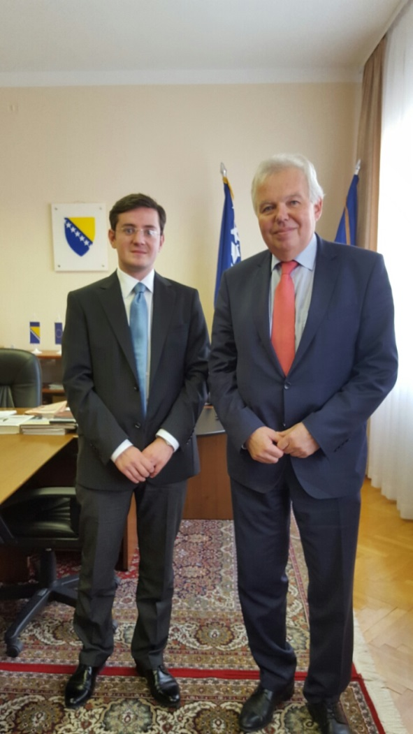
Sarajevo, 14. oktobar, 2016 – Delegacija Ambasade Ruske Federacije u Bosni i Hercegovini na čelu sa ambasadorom, NJ.E. Petrom Anatoljevićem Ivancovim bila je u zvaničnoj posjeti Federalnom zavodu za statistiku.

Tom prilikom direktor Federalnog zavoda za statistiku dr Emir Kremić upoznao je ambasadora NJ.E. Petra Anatoljević Ivancova sa dosadašnjim aktivnostima Zavoda i planovima za razvoj zvanične statistike Federacije Bosne i Hercegovine. Posebno se osvrnuo na Međunarodnu konferenciju o zvaničnoj statistici – ICOS 2017 koju organizuje Federalni zavod za statistiku u saradnji sa Ekonomskim fakultetom u Sarajevu, a koja ima za cilj da unaprijedi akademsku i stručnu saradnju u oblasti zvanične statistike među kolegama u region i svijetu.

Direktor Federalnog zavoda za statistiku dr Emir Kremić je izrazio želju da ambasador NJ.E. Petr Anatoljević Ivancov bude počasni gost na Međunarodnoj konferenciji o zvaničnoj statistici i zamolio ambasadora da pozove eminentne stručnjake iz oblasti ekonomije i zvanične statistike iz Rusije da učestvuju na Međunarodnoj konferenciji o zvaničnoj statistici.

Ambasador NJ.E. Petr Anatoljević Ivancov zahvalio se na pozivu i izrazio svoje zadovoljstvo, i tom prilikom istaknuo važnost Međunarodne konferencije o zvaničnoj statistici, kao i da će pružit svoju podršku ovom važnom naučnom skupu.

